# МУНИЦИПАЛЬНОЕ БЮДЖЕТНОЕ ОБРАЗОВАТЕЛЬНОЕ УЧРЕЖДЕНИЕ НОВОСЕЛОВСКАЯ СРЕДНЯЯ ОБЩЕОБРАЗОВАТЕЛЬНАЯ ШКОЛА № 5

Направления: **Социально – гуманитарные науки**

**Особенные традиции празднования Пасхи в Германии и России**

(исследовательская работа)

Выполнила: Сметанчук Анастасия Николаевна

ученица 8 класса

МБОУ Новоселовской СОШ № 5

Руководитель: Терекян Т.В.

учитель немецкого языка

МБОУ Новоселовской СОШ № 5

с. Новоселово, 2013

**Содержание**

Аннотация …………………………………………………………………………………………2

Введение……………………………………………………………………………………………3

Основное содержание:

Глава I. Любимые праздники в Германии………………………………………………………..4

Глава II.Пасха в России и Германии……………………………………………………………...7

Результаты опроса…………………………………………………………………………………10

Глава III. Сходства и отличия празднования Пасхи в Германии и России……………………11

Заключение………………………………………………………………………………………...12

Список литературы………………………………………………………………………………..13

Приложение I. Любимые праздники в Германии……………………………………………….14

Приложение II. Результаты опроса………………………………………………………………16

1

**Аннотация**

Сметанчук Анастасия Николаевна  
с. Новосёлово, МБОУ СОШ №5, 8 класс   
«Особенные традиции празднования Пасхи в Германии и России»

Руководитель: Терекян Татьяна Вальдемаровна, учитель немецкого языка.

Цель исследовательской работы: Исследовать и сравнить обычаи и традиции празднования Пасхи в России и Германии.

Методы проведенных исследований:

1)анализ литературы по исследуемой теме;

2)поиск информации в книгах, журналах в сети Интернет;

3)сравнительный анализ.

Основные результаты учебного исследования: оформлена письменная работа, создан буклет и мультимедийная презентация о церковных праздниках России и Германии.

2

**Введение**

Одним из самых значительных праздников в христианской культуре считается Пасха. Праздник Пасхи отмечает половина населения земного шара. У каждого народа свои обычаи и традиции.

В июле 1054 г. в христианстве произошел раскол. В результате его образова­лись две самостоятельные церкви: западная - римско-католическая и восточная - православная, которые имеют известные различия в вероучении, культе и орга­низационной структуре. Католическая и православная церкви разделяют основные положения хри­стианского вероучения, которые заключаются в том, что бог является творцом всего существующего. Однако между католическим и православным вероучениями имеются и некоторые разли­чия.

Раскол христианской церкви явился следствием причин отнюдь не божествен­ного порядка. Он обусловлен прежде всего политическими и экономическими соображениями, борьбой за господство над христианским миром.(2)

В наши дни, в силу чисто земных причин, наметилась определенная тенденция в католической церкви к сближению со всеми другими христианскими направлениями, в частности с православием. Католические теологи стараются объяснять раскол между западной и восточной ветвями хри­стианства субъективными разногласиями между главами церквей, подчеркивают второстепенность различий между православием и католичеством и намекают на необходимость взаимных уступок ради объединения всех христиан.(2)

**Актуальность изучения темы** заключается в том, чтобы помочь школьникам осознать общность идеи Пасхи, единства веры при различии в традициях, культуре празднования Пасхи в православной России и католической Германии, преодолеть непонимание, непринятие другой культуры, воспитывать толерантность, исключить случаи экстремизма.

Празднование Пасхи в России и Германии имеет свои особенности, а наряду с этим - много общего. Об этом хотелось рассказать в данной работе.

**Предмет исследования** - традиции празднования Пасхи в Германии

**Объект исследования -** праздник Пасхи

3

**Риски, пути их преодоления**

|  |  |
| --- | --- |
| **Риски** | **Пути преодоления** |
| Недостаток информации | Изучить литературу и практический опыт по теме |
| Недостаток знаний в области традиций, обычаев и нравов Германии. | Поиск необходимой информации в интернете, опрос знакомых, друзей |
| Затраты времени на поиск информации, создание презентации. | Привлечение друзей к поиску информации, созданию презентации. |

4

**Основное содержание**

Цель исследовательской работы: Исследовать и сравнить обычаи и традиции празднования Пасхи в России и Германии.

**Задачи**

1. Исследовать традиции празднования Пасхи в Германии.

2. Изучить материалы по теме «Праздник Пасхи» и дополнительную литературу.

3. Провести сравнение в праздновании Пасхи в России и Германии.

4. Провести исследования на базе шк.№ 5 и выявить, какие церковные праздники празднуют в наших семьях.

5. Представить результаты исследования в виде письменной работы, буклета, мультимедийной презентации

6. Показать своеобразие культур России и Германии

**Методы проведенных исследований**

1) анализ литературы по исследуемой теме

2) поиск информации в книгах, журналах, в сети Интернет

3) сравнительный анализ

**Результат**

* Празднование Пасхи в России и Германии имеет много общего и является одним из самых популярных религиозных праздников в двух странах.
* Культура каждого народа тесно связана с его обычаями и нравами.
* Каждый народ имеет много праздников. К традиционным христианским праздникам в России, как и в Германии относятся Пасха, Рождество, праздник Богоявления, Троица)

5

**Любимые праздники в Германии (см. Приложение 1)**

**Advent (Ожидание Рождества)**

За 4 воскресения до Рождества начинается время Адвента (ожидания). В домах и церквях развешивают венки с 4 свечами. В первое воскресенье зажигают первую свечу, во второе-вторую и т.д. В последнее воскресенье перед Рождеством горят все 4 свечи.(1)

**Nickolaustag**   
**(Николай Чудотворец)**

6 декабря наступает день Николая Чудотворца. Накануне вечером дети ставят

свою обувь на скамью под окном или перед дверью. Ночью, по их мнению, является Николаус и раскладывает в обувь небольшие подарки.(1)

**Weihnachten (Рождество)**

Рождество-это праздник рождения Христа.В Германии вечером 24 декабря наступает Сочельник.Рождество в Германии-это традиционно семейный праздник.

**Dreikönigfest (Праздник Богоявления)**

6го января наступает День трёх святых королей: Мельхиора, Каспара и Балтазара. Согласно древней легенде, эти три короля видели ночью рождение Христа. Они последовали за яркой звездой в Вифлеем, нашли там младенца Христа и одарили его. В наши дни дети наряжаются в костюмы, ходят по домам и поют песни трех королей. За это они получают немного денег или сладостей.(1)

**Neujahr**  **(Новый Год)**

Новый год в Германии празднуют весело и шумно. Приглашают гостей или вместе ходят на бал.

**Fasching (Проводы зимы)**

В феврале или марте устраивают традиционный народный праздник Проводы зимы или Карнавал. Он начинается в последний понедельник Масленницы. В этот день ярко наряженные люди шествуют по улицам, при этом много танцуют, угощаются сладостями. Также имеют место шествия шутов, карнавалы, маскарады и танцы.

**Ostern (Пасха)**

Пасха-второй по значимости христианский праздник в немецкоговорящих странах. На Пасху празднуют христиане воскресение Христа из царства мёртвых.

6

**Mutter Tag (День матери)**

Этот праздник празднуют немцы во второе воскресенье мая.Они поздравляют своих мам и дарят им подарки.

**Tag der deutschen Einheit   
(День объединения Германии)**

Этот день празднуют 3 октября. Он символизирует объединение двух независимых государств: ГДР и ФРГ.

**OSTERN (Пасха)**

Пасха принадлежит к популярным немецким праздникам. Это один из старейших христианских праздников и всегда празднуется весной. Сложно сказать, откуда произошло слово Пасха, но это слово связывают со старо-германской богиней весны и старым немецким словом „ostra“, которое значит восход солнца с востока(4). Пасху связывают с повторным пробуждением природы. По-церковному Пасха значит возрождение Христа. К празднику долго готовятся и он связан со многими обычаями. Сюда относятся пасхальные символы и украшение стола, дома. Пасхальные яйца и пасхальный заяц не нужно отделять также от пасхальных обычаев - яйцо считается с древних времён символом жизни, надежды и плодородия. Много столетий пасхальные яйца окрашивали только в красный цвет, так как защитная сила приписывалась этому цвету. Теперь имеются желтые, красные, синие яйца, которые украшаются цветами, раскрашиваются и оклеиваются даже картинами. Имеются также пасхальные яйца из шоколада. Дети полагают, что пасхальные яйца окрашивает пасхальный заяц, а потом прячет, поэтому поиски пасхальных яиц популярны особенно среди детей. Много песен также посвящено этому празднику.(5)

**Das Ostern in Russland (Пасха в России)**

Пасха — главное событие года. Для православных христиан - самый большой православный праздник. В этот день мы торжествуем избавление через Христа - Спасителя всего человечества от рабства Диаволу и дарование нам жизни и вечного блаженства.

Слово "Пасха" в переводе с еврейского означает "прехождение, избавление".(4) Евреи, празднуя ветхозаветную Пасху, вспоминали об освобождении предков своих от рабства египетского. По важности благодеяний, полученных нами чрез Воскресение Христово, Пасха является Праздником праздников и Торжеством из торжеств, почему и Богослужение сего Праздника отличается величием и необычайною торжественностью.

Задолго до полуночи верующие, в светлых одеждах, стекаются в храм и благоговейно ожидают наступающего Пасхального Торжества. Священнослужители облачаются в белые облачения. Перед самою полуночью торжественный благовест возвещает о наступлении великой минуты Светоносного Праздника Воскресения Христова.

7

Священнослужители с крестом, светильниками и фимиамом исходят из алтаря и вместе с народом, подобно мироносицам, ходившим зело рано ко гробу, обходят вокруг церкви с пением.

## Воскресение Христово

## В первый день после субботы, рано утром, Иисус Христос воскрес из мертвых. При этом сделалось сильное землетрясение. С неба сошел Ангел Господень; вид его был, как молния, а одеяние белое, как снег. Он отвалил от двери гроба камень и сел на нем.Воины, стоявшие на страже, от страха попадали на землю и стали как мертвые, а потом, придя в себя, разбежались. Некоторые из них пришли к первосвященникам и рассказали о случившемся. Первосвященники дали им денег и научили говорить, будто ночью, когда они спали, ученики Иисуса Христа пришли и украли Его тело. Воскресение Христово празднуется в первое воскресенье после первого весеннего полнолуния (между 22 марта/4 апреля и 25 апреля/8 мая).(5)

**Der Anfang (Начало праздника)**

Праздник начинается Христовым Воскресением, в полночь между Великой Субботой и Воскресеньем. Служится особенная торжественная служба — Светлая Пасхальная Заутреня. Служба начинается в полночь, когда духовенство и церковнослужители в алтаре начинают петь стихиру тихо, потом все громче и громче, а потом в это пение включается и хор.

После службы все молящиеся подходят к священнику, который держит в руках крест, целуют крест и христосуются с ним, а потом и друг с другом. После Заутрени некоторые уходят домой и разговляются дома со своими родственниками и друзьями. Конечно, здравый смысл говорит, что для того чтобы чувствовать себя здоровым и бодрым нужно перед Заутреней прилечь и поспать несколько часов. Это в особенности относится к детям.

**Die Osternliturgie (Пасхальная Литургия)**

В большинстве храмов сразу после Заутрени служится Пасхальная Литургия, которая продолжается около двух часов.

**Heller ostern-sedmiza (Светлая Пасхальная Седмица)**

Пасха празднуется семь дней, то есть всю неделю и поэтому эта неделя называется "Светлая Пасхальная Седмица". Каждый день недели тоже называется светлым; Светлый Понедельник, Светлый Вторник и т.д., а последний день — Светлая Суббота. Ежедневно совершаются Богослужения. Царские Врата открыты всю седмицу. Конечно, в Светлую Среду и Пятницу поста нет.(5)

8

**Die Osternperiode (Пасхальный период)**

Весь период до Вознесения (40 дней после Пасхи) считается Пасхальным периодом и православные приветствуют друг друга словами: "Христос Воскресе!" и ответом: "Воистину Воскресе!" Даже когда поднимают телефонную трубку, то не говорят "алло", а говорят: "Христос Воскресе!"

**Die Osternbräuche (Пасхальные обычаи)**

Как было сказано уже выше, Пасха празднуется семь дней. На первый день хозяйки — жены остаются дома, а знакомые мужчины ходят по домам и поздравляют своих близких и знакомых. Столы всюду накрыты весь день. На столах уже все не постное. Обыкновенная еда: на закуску селедка, потом суп, курица, жаркое, ветчина, картошка, салаты, вино и т.п. На сладкое — сырная пасха, куличи, торты, компот, чай и кофе. Обыкновенно садятся за стол на полчаса и потом прощаются и гость идет к другим знакомым. Обязательно нужно посетить всех родственников, потом хороших знакомых, в особенности старших и пожилых. Обыкновенно подарки в этот день не приносят. На второй день Пасхи полагается, чтобы жены ходили по домам, а мужья сидели дома, но это не практикуется(3). В наше время, в эти святые дни, многие сговариваются и просто ходят друг к другу в гости.

**Die Bedeutung des Ostern (Значение Пасхи)**

Воскресение Христово (Пасха) — это величайший праздник православных христиан. У западных христиан самый большой праздник — Рождество Христово. У каждого человека есть день рождения и то, что у Господа Иисуса Христа есть день рождения, это ничего не говорит о том, кто Он. Воскреснуть мог только Господь Бог, поэтому Воскресение Христово свидетельствует, что Иисус Христос действительно Господь Иисус Христос, Сын Господа Бога, Второе Лицо Святой Троицы. Западные христиане отошли от православного учения и мировоззрения и потому часто умаляют Божество Господа Иисуса Христа, отчего они менее празднуют Его Воскресение, а иногда даже и умалчивают о нем.

9

**Результаты опроса (см. Приложение 2)**

Я провела среди учащихся и педагогического коллектива своей школы опрос по следующим вопросам:

1. Какие религиозные праздники вы отмечаете в своей семье?

35% - Крещение

58% - Пасха

56% - Рождество

5% - Троица

5% - День Ивана Купалы

49% - Масленница

1. Какие из этих праздников вам нравятся больше всего?

7% - Крещение

32% - Пасха

12% - Рождество

3% - Троица

2% - День Ивана Купалы

18% - Масленница

1. Почему вам нравятся эти праздники?

7% - Разукрашивание яиц

3% - Собирается вся семья

25% - Сладости

2% - Гадания

10

5% - Можно разбивать яйца о голову

2% - Сжигание чучела на Масленицу

10% - Весело

13% - Блины

5% - Купание в проруби

**Сходства празднования Пасхи в Германии и России**

* - яйцо - символ жизни, плодородия;
* - это день посещений;
* - пасхальный обед - это изобилие, блюд;
* - у распятий кладут сладости, яйца, пасхальные пироги;
* - на столе лежат сыр, яйца, масло, булочки, куличи;
* - принято преподносить подарки;
* - праздник становится народным;
* - устраивают пасхальные игры;
* - яйца: красят, есть яйца из шоколада, из фарфора;
* - постящимся не позволяется есть яйцa.

**Отличия празднования Пасхи в Германии от России:**

* - немцы празднуют пасху 2 дня;
* - Пасхальное воскресенье и Понедельник - государственные праздники немцев;
* - дети Германии должны искать спрятанные пасхальные яйца;
* - символ немецкой Пасхи - пасхальный заяц;
* - пасхальный венок - это неприменный атрибут немецкой Пасхи;
* - ветки ивы украшают в Германии сладостями, яйцами, лентами и плодами;
* - немцы дарят яйца в корзинках;
* - яйца кладут в гнёзда и коробки;
* - в настоящее время Пасха в Германии все больше считается не церковным праздником, а становится праздником детских игр.

11

**Заключение**

В России и Германии люди говорят на разных языках, но являются последователями одной веры, они христиане. Разница лишь в том, что русские православные, а немцы – католики.

Россия – многонациональная страна. Веками наши предки учились жить в мире, иначе нельзя, только живя в согласии, можно сеять хлеб, растить детей. Поэтому нужно учиться уважать культуру и обычаи других народов. Эту же идею миролюбия нес Иисус Христос, возрождение которого отмечают как Пасху.

Несмотря на то, что Пасха в России и Германии имеет много отличий и сходств, этот праздник стал семейным и народным праздником.

12

**Список литературы**

1.Г. Архипкина, Г. Борисов, Г Завгородняя «устные темы по немецкому языку»//Ростов – на – Дону «Феникс» - 2000 – с.136

2.Н.Е. Морохов «Практикум по немецкому языку»// Москва «Аквариум» - 1998 – с. 225-226

3.Шишкина-Фишер, Е.М. Немецкие народные календарные обряды, обычаи, танцы и песни/ Е.М.Шишкина-Фишер.- М.: Готика, 1997. – С.27-39.

4.Куликов,Г.И.Немецкий иллюстрированный лингвострановедческий словарь/ Г.И.Куликов, А.И.Ладисов.- Минск: Высшая школа, 2001

5.Ресурсы сети Интернет:

- Информационный сайт Казанской епархии - «Всё о православных постах и праздниках» //2006-2008

- <http://www.zavet.ru/Kalendar/pasxa/>

- <http://www.zavet.ru/pasha>01/htm.sedmitza.ru/index.html?sid=778did=42585&p/comment=history

- <http://www.impach.ru/>

- [http://www.cook](http://www.cook/) – master.ru/pasxa/pasxa006.shtml

- <http://bluestar.ru/index/php>?

- <http://ricolor.org/history/rt/pt/pasxa/1/>

- [http://www.](http://www.пасха/)liturgica.ru/poisk.htlm

13

Приложение 1

**Любимые праздники в Германии**

**Advent (Ожидание Рождества) Nickolaustag (Николай Чудотворец)**

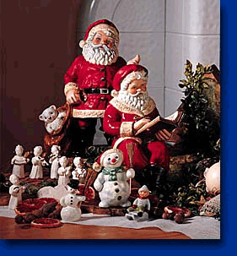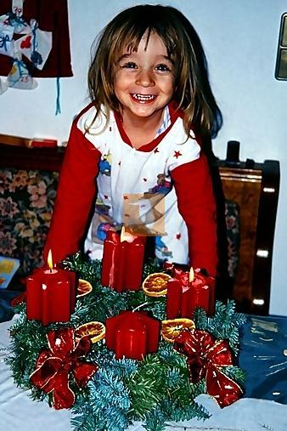

**Weihnachten (Рождество) Dreikönigfest (Праздник Богоявления)**

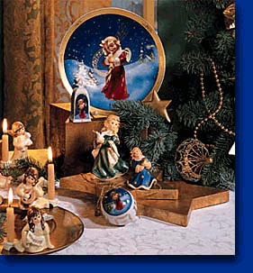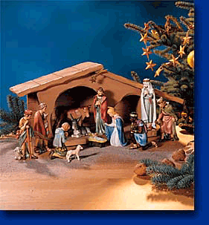

14

**Neujahr (Новый Год) Fasching (Проводы зимы)**

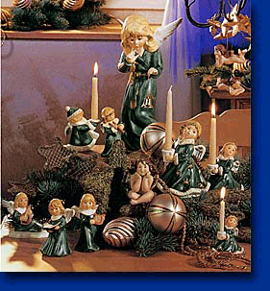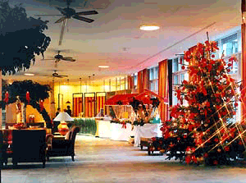

**Ostern (Пасха)** **Mutter Tag (День Матери)**

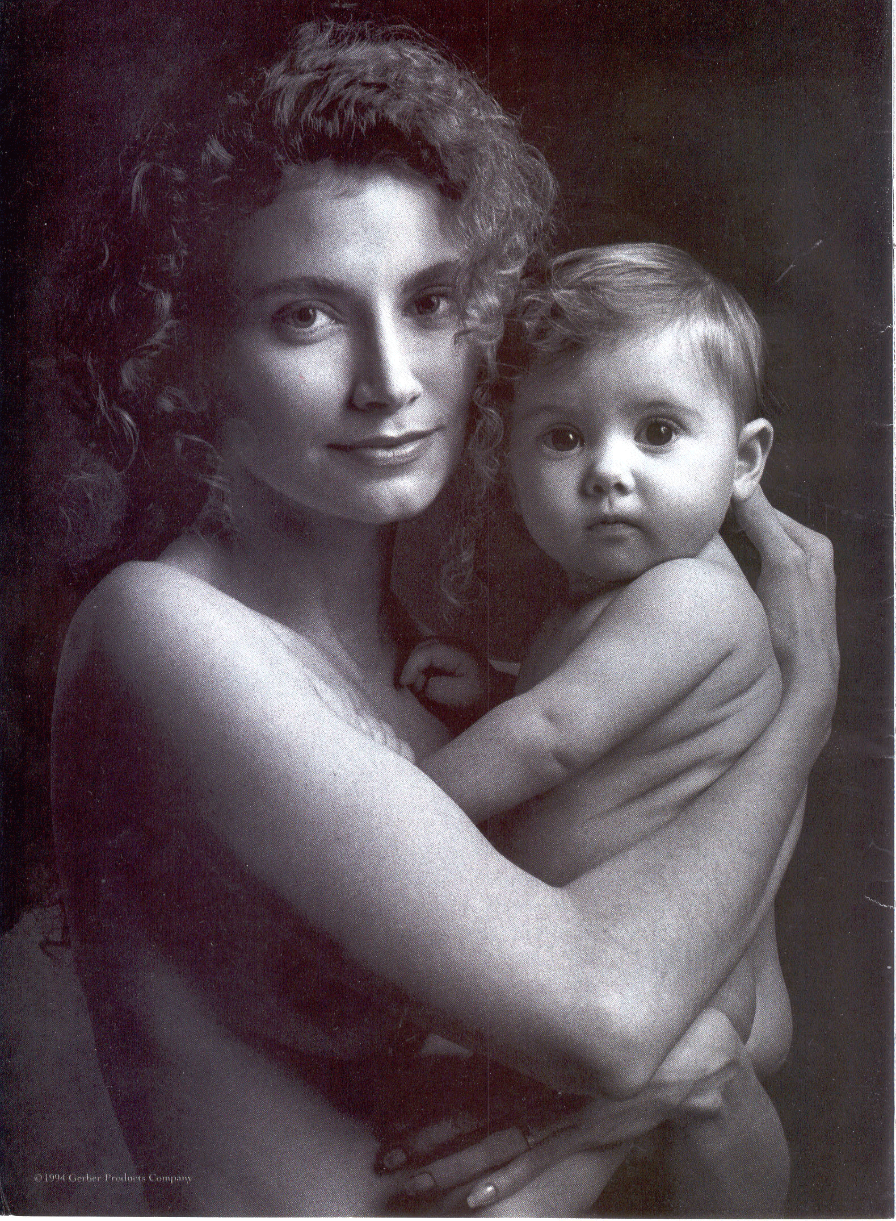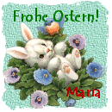

**Tag der deutschen Einheit   
 (День объединения Германии)**

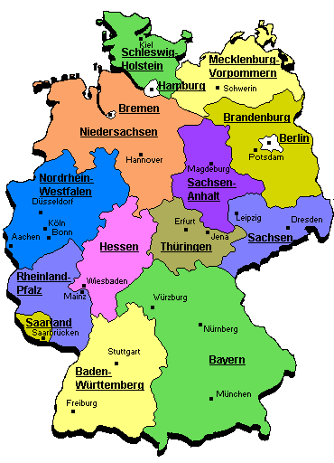

15

Приложение 2

**Результаты опроса**

**Какие религиозные праздники отмечаются в Вашей семье?**



**Какие праздники Вам больше нравятся?**



**Почему?**



16